１、適用規則

**佐久島レース（早朝）帆走指示書**

本レースは、セーリング競技規則(RRS)、ＭＣＣレース要領及び、この帆走指示書を適用する。

２、参加の条件

２－１　責任の所在

艇及び乗組員の安全確保は、オーナーの避けられない責任であり、オーナーは、所有艇が十分に儀装され、かつ必要な耐抗性を保ち、荒天の海にも適した経験豊かなクルーを乗り組ませるように全力を尽くさなければならない。オーナーは、船体、スパー、リギン、セール及び全ての備品を確実に整備し、安全備品が適正に維持格納され、それらの使用方法と置き場所を乗組員に熟知させておかなければならない。レース艇がスタートするか否か、またレースを続行するか否かは、全て各艇の責任のみで決定される。また、レース中の事故は全て各艇の責任となる、各艇の艇長は安全対策に十分注意をすること。

２－２　参加資格

参加資格は、三河湾クルージングクラブ所属艇で、小型船舶安全検査合格艇とする。

非参加資格艇には、オープン参加を認める。

２－３　乗員制限

乗員制限は、３名以上で、小型船舶安全検査における定員以下とする。

３、帆走指示書の変更

変更はレース前日１８時までにＭＣＣＨＰ掲示板に掲示されるものとする。

４、レースの日程

　　　日付　１０月２０日（日）　予告信号の時刻（予定）６時５５分

風力により回航マークを変更する、佐久島＆生田ブイか佐久東潮流ブイ、艇長会議にて変更指示

５、コース

S　－小島　－豊橋潮流ブイ－佐久島＆生田ブイ－豊橋潮流ブイ－小島　－　F

　　　　　（東通過）（時計回り）　　　（時計回り）　　　（反時計回り）　（東通過）

　　　　　　蒲郡航路、豊橋航路の横断は禁止。スタート後のコース短縮はしない。

６、スタート　　　　スタートに関する信号は次による。

５分前　　予告信号　　ＭＣＣクラブ旗　　掲揚　　ホーン１声

４分前　　準備信号　　Ｐ旗　　　　　　　掲揚　　ホーン１声

１分前　　　　　　　　Ｐ旗　　　　　　　降下　　ホーン１声（長音）

スタート　　　　　　　ＭＣＣクラブ旗　　降下　　ホーン１声

スタートラインは、ポートの端となるヨットハーバーの紅燈とスターボードの端となるリミットマークとの間とする。なお、ヨットハーバー港内から直接スタートすることは禁止する。

７、リコール

スタート信号の際、RRS 29.1に違反する艇がある場合には、RRS 29.1により信号を発する。（Ｘ旗掲揚、ホーン１声）

ただし、復帰しない艇があってもX旗　は、スタート信号から5分後には降下する。

ゼネラルリコールの場合は、RRS　29.2により信号を発する。

　　　　　　　　　　　　　　　　　　　　　　　　（第一代表旗掲揚　　ホーン２声）

　　 第一代表旗は次のスタート予告信号　1分前に降下し、ホーン１声を発する。

８、フィニッシュ

フィニッシュはポートの端となるリミットマークとスターボードの端となるヨットハーバーの紅燈との間とする。各艇でフィニッシュ時間を記録する。

主催　三河湾クルージングクラブ　　　共催　ＪＳＡＦ外洋東海

　９、タイム・リミット

タイム・リミットはスタート時間後、８時間（１５時予定）とする。

タイム・リミットまでにフィニッシュできなかったヨットは、ＤＮＦとして記録される。

１０、エンジンの使用

スタート４分前以降はエンジンを使用してはならない。

ただし、スタートに５分以上遅れた場合は、エンジンの使用を認める。この場合、全帆走に移った後スタートライン手前で３６０度旋回し、スタートすること。

落水者救助、他艇救授、衝突回避、その他緊急事態に対処するため使用した場合には、

その状況（時間、地点等）をレース終了後、文書により帆走委員会へ報告しなければならない。

１１、レース艇の義務

参加艇は、ＭＣＣ所定のレース旗をレース中、もしくはレースを棄権するまでバックステイに掲げなければならない。（デッキより1.5m以上の位置）

途中棄権艇は、できるだけ速やかに棄権の事実を帆走委員会に連絡しなければならない。

１２、抗議

抗議は、帆走委員会にある所定の用紙に記入の上、抗議料1,000円を添え、自艇フィニッシュ後1時間以内に帆走委員会へ提出しなければならない。なお、抗議成立の時は､抗議料は返却される。

１３、失格に変わる罰則

RRS 第２章にかかる規則違反は、RRS 44.3得点のペナルティーを適用する。

ペナルティーは３位下げる。

RRS 31にかかる規則違反は１回転ペナルティーを適用する。

RRS 第２章およびRRS.31以外にかかる規則違反についてはタイムペナルティーまたは失格とする。

１４、順位

修正時間システムは独自方式を採用し、修正時間係数は帆走委員会において決定する。

修正時間は秒単位まで算出する。小数点以下は四捨五入する。

修正時間が全く同じ艇があるときは、修正時間係数の小なる艇をもって上位とする。

１５、表彰

表彰式は１５時（予定）海陽ヨットハーバー会議室で開催する。

１６、帆走委員会の所在

帆走委員会は、旧蒲郡ヨットハーバー内に所在する。

１７、緊急連絡先

レース委員長　　　　　正木（ホーネット）　090-5114-5084

三河海上保安署　　　　　　118 (緊急用電話)　0532-34-0118

艇長会議および航跡データの収集等について

　　当日6時にＭＣＣコンテナハウス前にて艇長会議を実施します。

レース参加料を支払い、出艇申告書を提出ください。

ＧＰＳロガーを渡しますのでレース終了後、ＭＣＣコンテナハウスの返却箱に返却ください。

　　回航マークについて、風力により佐久島＆生田ブイか佐久島潮流ブイか連絡します。

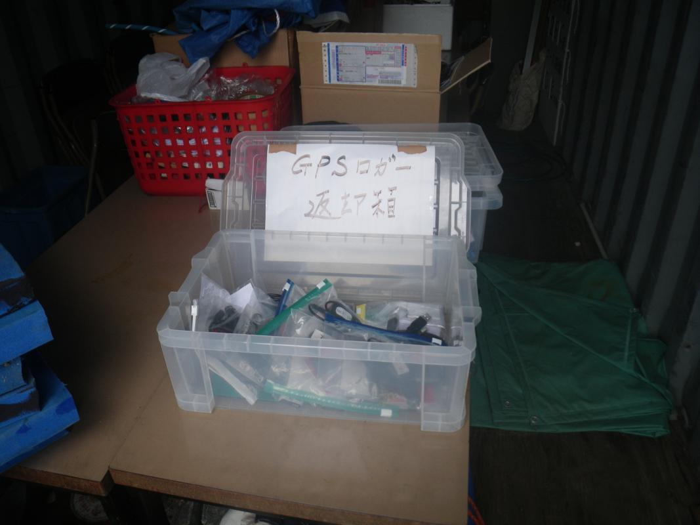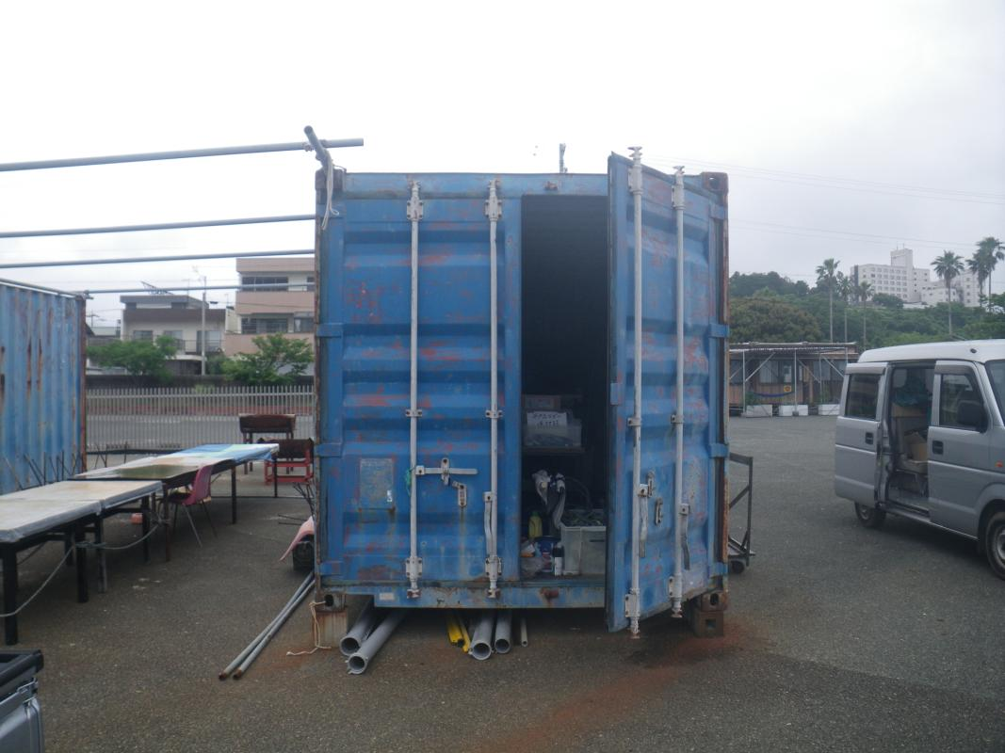

ロガーは起動しています。中央黄色ランプ点滅、ＧＰＳ測位中。

そのまま返却ください。